重大网院已备案学生进行宁夏回族自治区成人学位英语考试网上报名步骤及注意事项
（重大网院学生管理部）
以下内容参考文件：
关于2016年宁夏成人教育（本科）学位考试报名工作的通知
具体报名时间及要求参考宁夏当年考试通知

温馨提醒：
1、我院学生如果要参加当年宁夏回族自治区成人学位外语考试，必须在前一年已在我院进行了学位备案。例如学生想参加2016年宁夏回族自治区成人学位外语考试，必须在2015年10月在我院进行了学位备案参加2016年宁夏成人外语考试。

2、学生报名前请务必确认自己是否已学位备案当年宁夏回族自治区，可具体咨询学院或联系学习中心查询备案情况。没有备案的不能参加未备案地学位外语考试。若没有备案的参加了考试取得的成绩，不符合申请学位的条件，成绩不认可。 备案信息有效时间为一年，且只能参加备案所在地的学位外语考试。

学习中心查询学生备案情况路径：管理平台—学务管理—学位英语备案查询息
学院备案工作一年一次，一般在每年10月进行。

宁夏回族自治区学位办一年组织一次学位外语考试，一般在3月报名，4月考试，委托宁夏省教育考试院组织。

已备案参加当年宁夏回族自治区成人学位外语考试的学生具体网上报名步骤及注意事项如下：

一、登陆考试报名系统
在通知规定的网上报名时间内，登陆“http://61.133.219.10/exam/self/Login.do” 宁夏高等教育自学考试网上报名系统。选择“新生注册”，阅读“报名须知”填写“基本信息”（报考专业选择学位考试）完成注册，进入报名系统，点击“报考当次课程”阅读“诚信考试承诺书”选择学位英语，提交！
二、学生网上报名具体步骤
1、注册，填写基本信息，获得准考证号
1）点击http://61.133.219.10/exam/self/Login.do进入页面，选择“新生注册”

2）进入下一个界面，仔细阅读报名须知后，点击“下一步”，填写“基本信息”
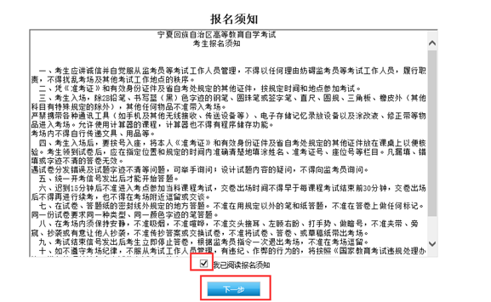
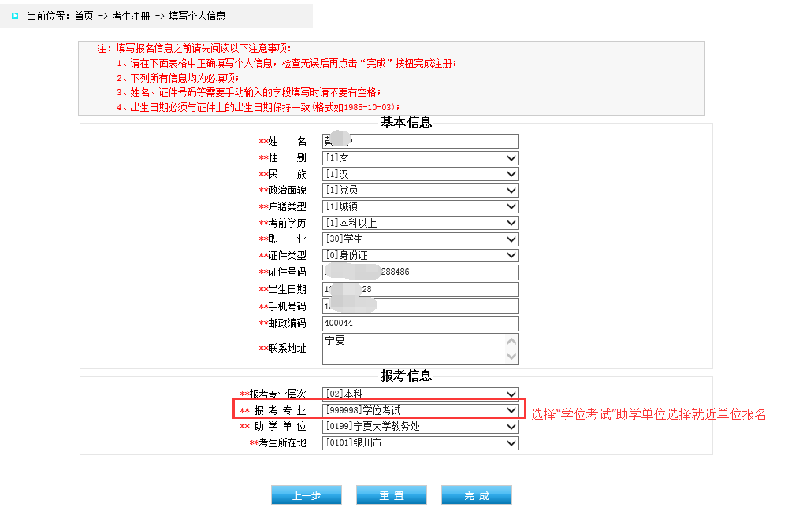
注意：报考专业选择“学位考试”点击完成，注册成功！

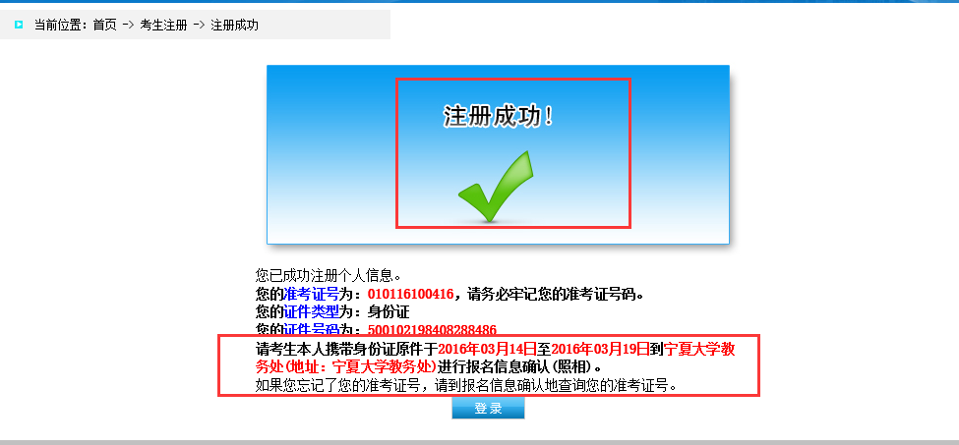

按提示记录好相关信息。并按规定时间到指定地点现场进行报名信息确认和照相！

2、，登陆报考系统进行“报考信息”的填写，
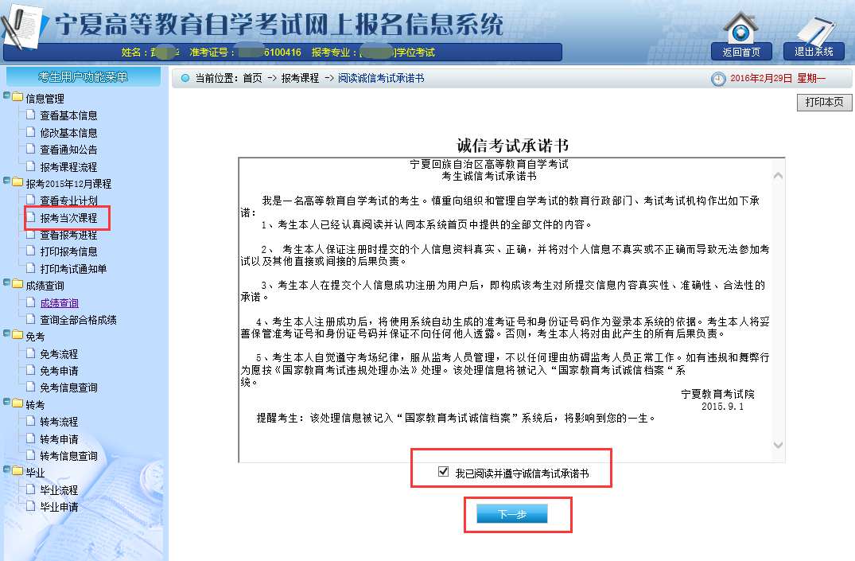
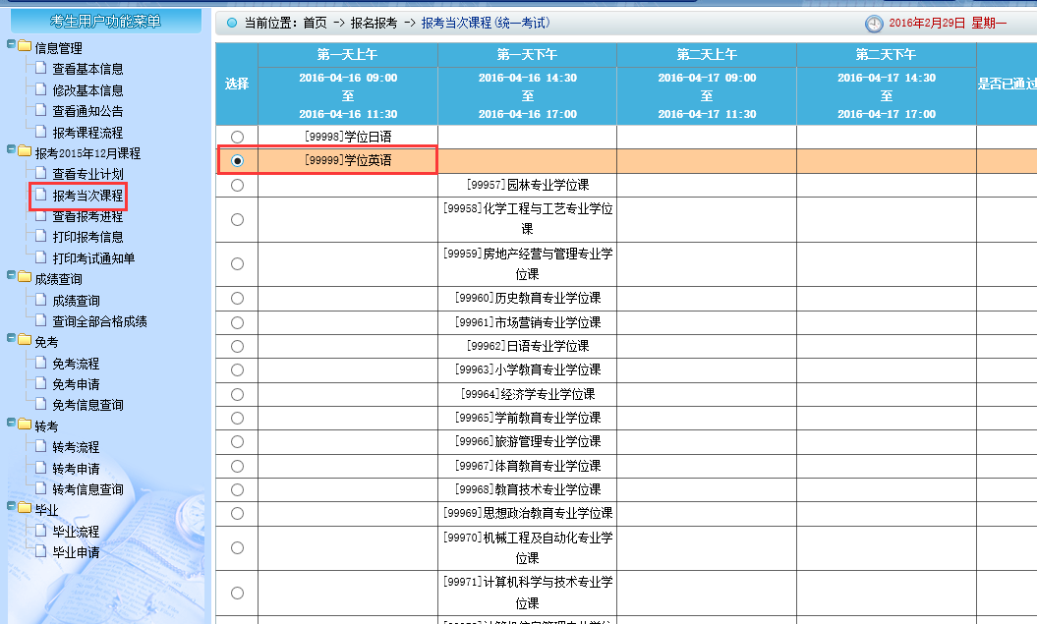

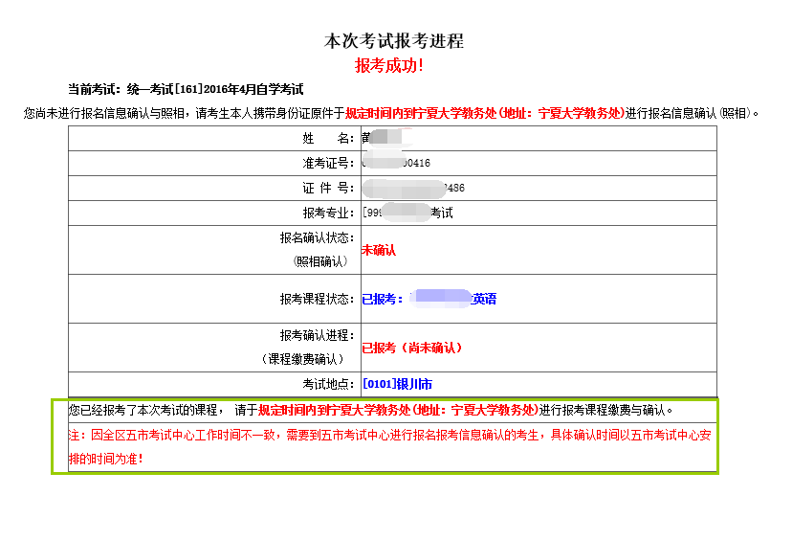
三、现场确认及交费
学生根据通知具体时间要求，在规定时间内到指定地点进行现场确认和交费。

